Je m’appelle ……………………… Le ………………….

LA TABLE DE DIVISION PAR 2

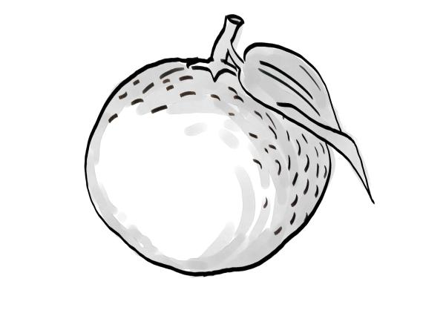  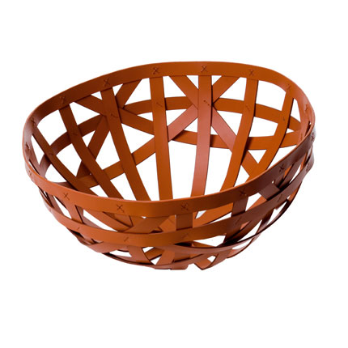 |  | la moitié de 4 = …  ½ de 4 = ….  4 : 2 = ….
………………………

………………………

………………………
………………………

………………………

………………………

………………………

………………………

………………………

………………………

………………………

………………………

………………………

………………………

………………………

………………………

………………………

………………………

………………………

………………………

………………………

………………………

………………………

………………………

………………………

………………………

………………………

